Fiche animation « Miroir aux micros-Nutons »

Objectif : découvrir le houppier des arbres et son rôle

Type d’approche : sensorielle et imaginaire

Age : de 6 à 10 ans

Matériel : 1 miroir de +/- 15 X 15 cm pour 2 enfants

Lieu : bois, parc avec de beaux grands arbres

Nombre minimum de participants : 2

Durée : 20 min

Saison : toutes

Déroulement :

Il faut au préalable mettre les enfants dans un certain contexte qui va les plonger dans le monde de l’imaginaire. Exemple d’histoire que l’animateur peut raconter : « On connaît tous les Nutons mais les micros-Nutons sont encore plus petits et ont la taille de la dernière phalange du petit doigt ! Ils vivent au pied des arbres sur lesquels ils créent leurs villes et villages très discrètement mais dès qu’ils entendent du bruit ou qu’ils voient des intrus, ils se réfugient dans les plus hautes branches des arbres en grimpant à toute vitesse ! Ils se cachent alors derrière les branches mais j’ai trouvé un truc pour les observer sans les effrayer afin qu’ils sortent de leurs cachettes. Il s’agit de les observer sans relever la tête vers le haut des arbres en utilisant un miroir que l’on place sur le nez. On relève alors un peu le miroir de manière à voir le haut des arbres tout en gardant la tête bien droite. Comme on ne voit alors pas devant soi et qu’il faut se déplacer sous des arbres, c’est un camarade qui te guide en placant ses deux mains sur tes épaules et en utilisant celles-ci comme un guidon de vélo pour te faire avancer tout droit ou à gauche ou à droite. Voilà, il n’y a plus maintenant qu’à partir à la découverte des micros-Nutons en ouvrant bien l’œil dans le miroir ! ».

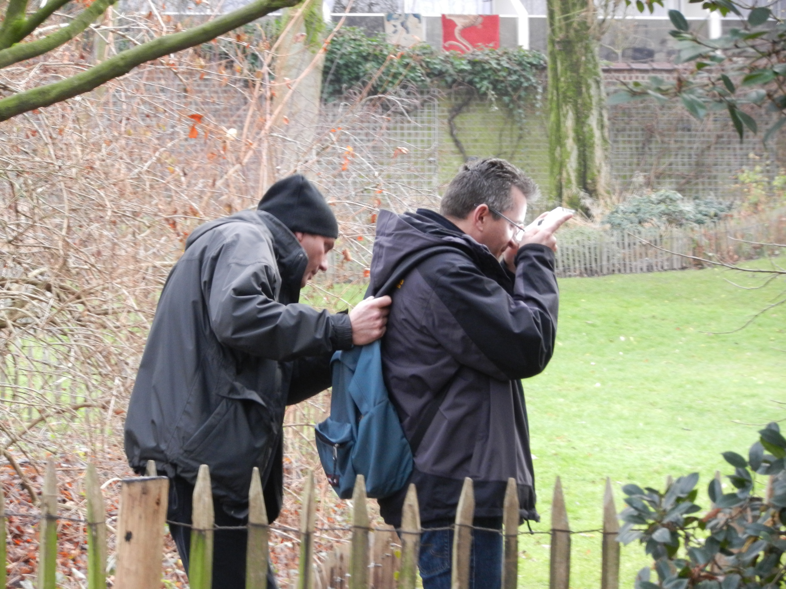

L’animateur demande alors aux enfants de se mettre par deux et distribue 1 miroir à chaque groupe. Il explique que le guide doit emmener son compagnon faire une petite balade sous les arbres en toute sécurité, c’est-à-dire, sans le faire marcher dans des orties, sans le faire passer dans un trou, sans qu’il ne cogne sa tête à une branche, etc. De la sorte, celui qui a le miroir sur le nez peut observer le haut des arbres en toute confiance ! L’animateur explique enfin que le guide devient ensuite l’observateur et inversement lorsqu’il criera « changez ».

Après l’activité, l’animateur rassemble les enfants pour reccueillir leurs impressions et vous ne serez pas surpris de constater que certains auront vu des micros-Nutons ! Il en profite ensuite pour formuler la conclusion avec l’aide des enfants.

Conclusion :
Le houppier des arbres est l’ensemble des branches situées au sommet du tronc d’un arbre. C’est le principal support des organes photosynthétiques que sont les feuilles qui vont véritablement capter l’énergie lumineuse afin de pouvoir fabriquer des sucres qui seront transportés par la sève élaborée afin de nourrir toutes les parties de l’arbre.
Il faut imaginer que dans le sol, le développement des racines est pratiquement aussi important que celui du houppier !

